Конспект урока
для учащихся 6 класса

Раздел учебной программы: Баскетбол.
Тема урока: Технико-тактические действия в баскетболе.
Цель: Формирование культуры движений, обогащение двигательного опыта физическими упражнениями с общеразвивающей направленности.
Задачи урока:
Образовательные:
- Совершенствование владением мячом (жонглированием).
- Совершенствование ведение мяча в движении правой и левой рукой.
- Закрепление бросок мяча в кольцо после ведения.
- Закрепление индивидуальных действий в защите и в нападении.

Воспитательные:
Формировать эстетические, волевые, нравственные качества для добросовестного, глубокого осознанного отношения к занятиям.

Оздоровительные:
Содействовать общему оздоровлению организма. Содействовать физическому развитию, физической подготовленности, развитие двигательных и психических качеств, необходимых для успешного овладения игрой баскетбол.

Преподаватель: Ерюшева Т.В.

Инвентарь:
Мяч баскетбольный 15 шт.
Стойки 3 шт.
Баскетбольный щит 1шт.

Часть урока | Содержание | Дозировка | Организационно – методические указания
Вводная часть урока  10 мин. | - Построение | 1 мин. | Обратить внимание на спортивную форму, настрой ребят.
 | Приветствие. Сообщение темы и задач урока. |  | Сегодня на уроке мы с Вами совершенствуем и закрепляем технико-тактические действия в баскетболе.
 | - Перестроение на месте. | 1 мин. | Расчет на 1,2. В 2 шеренги стройся; в 1 шеренгу стройся. На право – в 2 колонны стройся; в 1 колонну стройся.
 | - Пульсометрия. | 30 сек. | ЧСС до начало работы.
 | - Ходьба по залу со звуковыми сигналами. | 1 мин. | На право, по залу шагом марш. По сигналу, хлопнуть в ладоши.
 | - Бег и беговые упражнения.  Перестроение в две колонны, в одну.  Поворот на 180 .  Приседание. | 3 мин | Бегом марш. В равномерном темпе. Все беговые упражнения выполняются по звуковому сигналу.
 | - Упражнения для восстановления дыхания. |  | Руки вверх - вдох; вниз - выдох.
 | - Пульсометрия. | 30 сек. | ЧСС после работы.
 | - ОРУ на месте.  - Наклоны и круговые вращения головы.  - Круговые вращения запястье, локтей, плеч туловища.  - Повороты и наклоны туловища.  - Выпады и перекаты с наклонами. | 3 мин. | Обратить внимание на правильность выполнения упражнений.
Основная часть урока  30 мин. | - Первая группа. Индивидуальные действия в защите и в нападении.  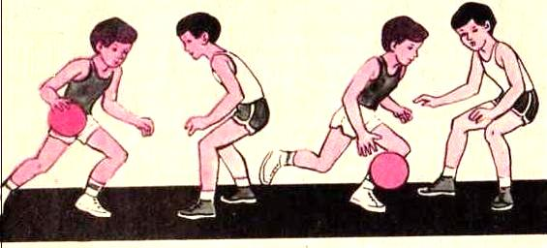 | 8 мин. | Упражнение выполняется парами. У одного мяч и он игрок нападения. Игрок без мяча, защитник. Задача защитника мешать вести мяч нападающему игроку. Игрок нападения должен перехитрить своего защитника, отвлечь его внимание, сделать вид, что собирается делать одно, а на самом деле сделать совсем другое. Обратить внимание на правильность выполнения ведения мяча у нападающего игрока и правильность выполнения защиты.
 | - Вторая группа. Ведение мяча левой - правой рукой, два шага бросок в кольцо.  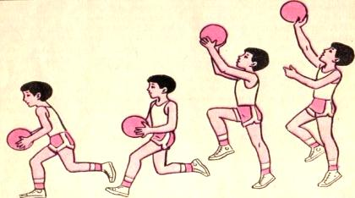  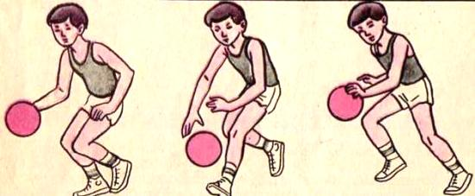 | 8 мин. | Ведение мяча расставленными пальцами сверху – сзади. Начиная вести мяч, сделать шаг левой ногой, а правой рукой толкать мяч вперед – вниз. Ведение мяча немного перед собой, сбоку, обязательно дальней рукой от стоек. Приблизившись к кольцу сделать два шага и бросок в кольцо удобным способом. Обратить внимание на правильность выполнения ведения мяча и в двух шагах для броска в кольцо.
 | - Третья группа. Владение мячом (жонглирование).  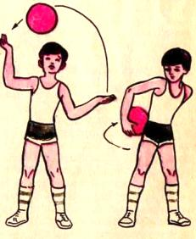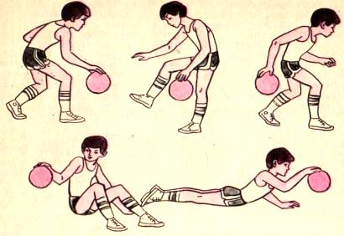 | 8 мин. | - Перебрасывание мяча с руки на руку.  - Вращение мяча вокруг туловища.  - Ведение мяча на месте:  Между ног,  За спиной,  - Ведение мяча из положения, стоя в сидя потом в лежа (и на оборот).  Обратить внимание на правильность выполнения упражнений.
 | - Эстафеты на основе элементов баскетбола.  - Челнок с ведением мяча.  - Кенгуру и мяч.  - Ведение 2 мяча. | 6 мин. | Перестроение из 1 колонны в 5.  - По сигналу первый игрок с ведением мяча правой рукой двигается к центральной линии, касается её, переводит мяч в левую руку и возвращается к линии старта. Переводит мяч в правую руку и делает второй отрезок также как и первый.  - По сигналу участник зажимает мяч между ног и прыгая с ведением мяча до поворотной отметки. Возле поворотной отметки участник берет два мяча в руки и возвращается бегом.  - По сигналу участник с ведением двух мячей двигается вперед до поворотной отметки. Возле поворотной отметки берет мячи в руки и возвращается бегом.
Заключительная часть урока  5 мин | - Построение | 30 сек. | Класс, в одну шеренгу становись.
 | - Пульсометрия. | 1 мин. | ЧСС после основной части урока.
 | - Упражнение для глаз по Нурбекову. | 1,30 мин. | По сигналу учащиеся глазами начинают описывать цифры 1,2, 3,4,5,6,7,8,9,10 и тоже в направлении10,9,8,7,6,5,4,3,2,1.
 | - Рефлексия. | 30 сек. | По сигналу ученики должны создать звуковой сигнал согласно настроению после урока. Если настроение хорошее – аплодисменты. Если плохое настроение – потопать.
 | - Подведение итогов урока. | 1 мин | Отметить лучших и старательных детей. Узнать, почему дети топали (если такие есть).
 | - Домашнее задание. | 30 сек. | Сгибание и разгибание рук в упоре лежа.  Подъем туловища из положения лежа.

